CÔ TRÒ LỚP 5A3 HƯỞNG ỨNG HỘI THI GIÁO VIÊN DẠY GIỎI CHÀO MỪNG NGÀY NHÀ GIÁO VIỆT NAM 20/11
Thực hiện Kế hoạch năm học và Kế hoạch tổ chức các phong trào thi đua năm học 2022-2023, trường Tiểu học Giang Biên đã phát động Hội thi giáo viên dạy giỏi cấp trường từ ngày. Hưởng ứng Hội thi, cô giáo Kiều Thị Bích Anh – GVCN lớp 5A3 đã cùng các con thực hiện dạy phân môn Khoa học bài: “Thái độ với người nhiễm HIV/AIDS”.
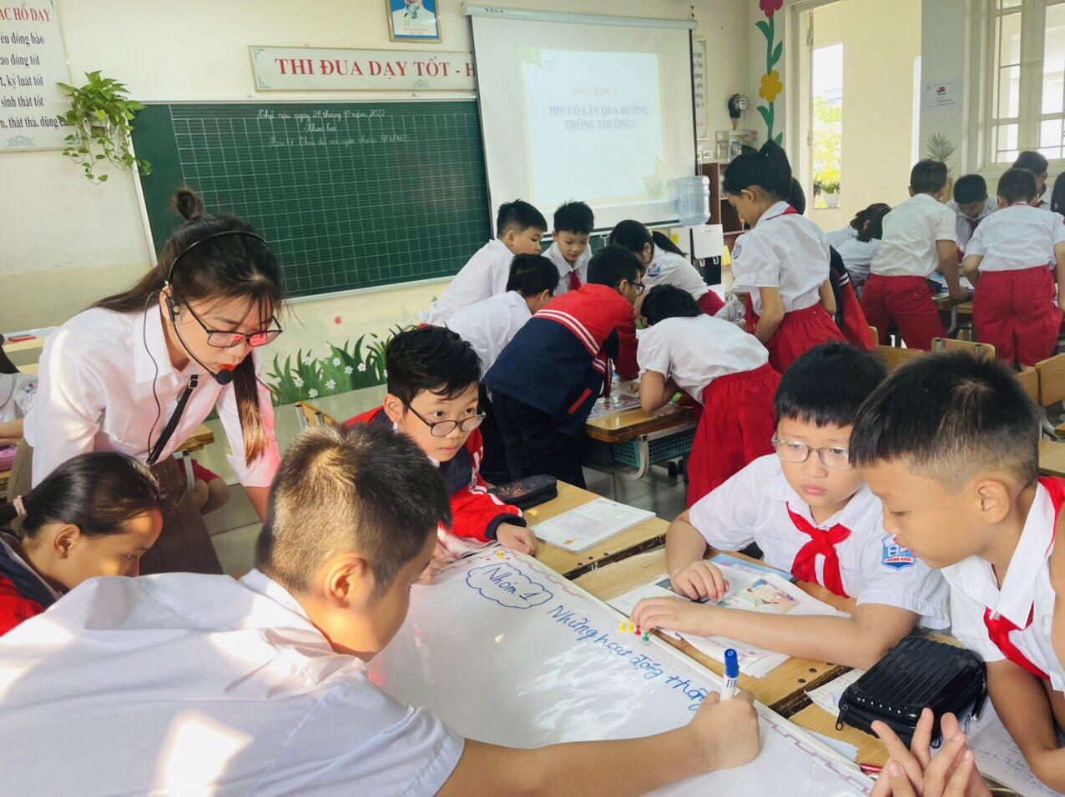
Cả cô và trò đều rất tích cực trong bài học
Tiết dạy có sự đầu tư, chuẩn bị chu đáo, thực hiện theo đúng đặc trưng bộ môn. Các hoạt động dạy học phát huy tốt tính tích cực sáng tạo của học sinh, thực hiện dạy học theo định hướng phát triển năng lực của học sinh. Giáo viên thực hiện tốt lồng ghép kiến thức, liên hệ với thực tiễn. Tiết học diễn ra sôi nổi, học sinh hứng thú tiếp thu bài học. Qua hội thi, cô giáo đã thu nhận được nhiều kinh nghiệm quý báu để có thể vững vàng hơn trong chuyên môn, nghề nghiệp.
Qua bài học, học sinh sẽ hiểu được những hoạt động tiếp xúc thông thường không bị lây nhiễm HIV/AIDS.
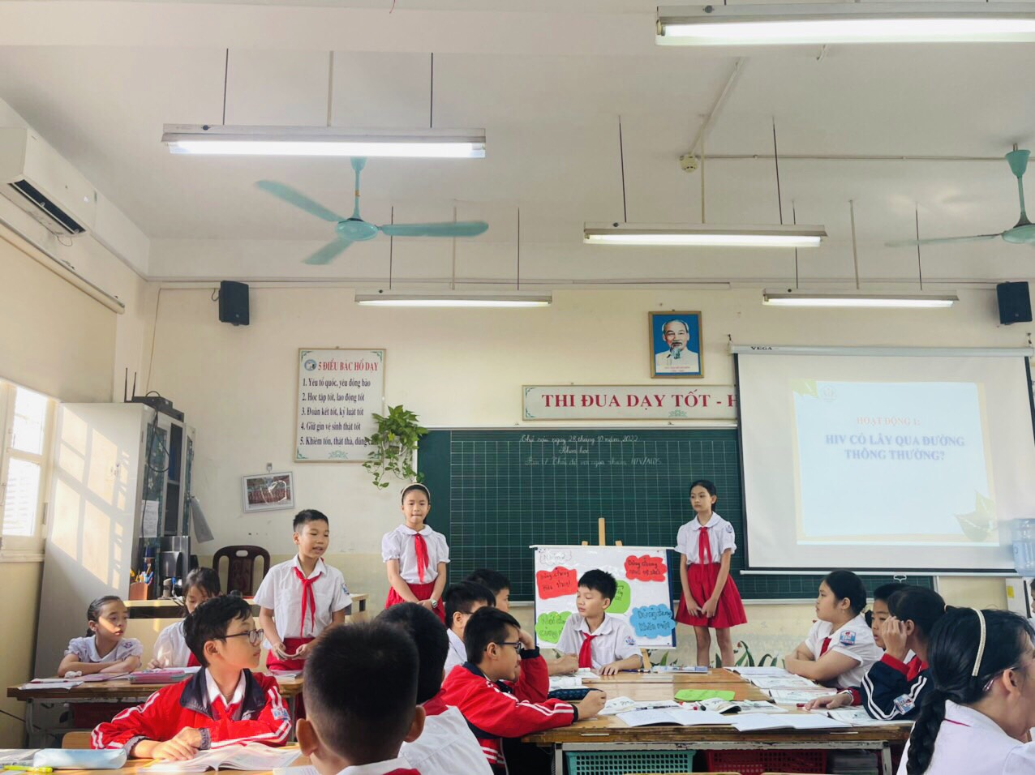
Các nhóm tìm những ví dụ tiếp xúc thông thường không bị lây nhiễm HIV
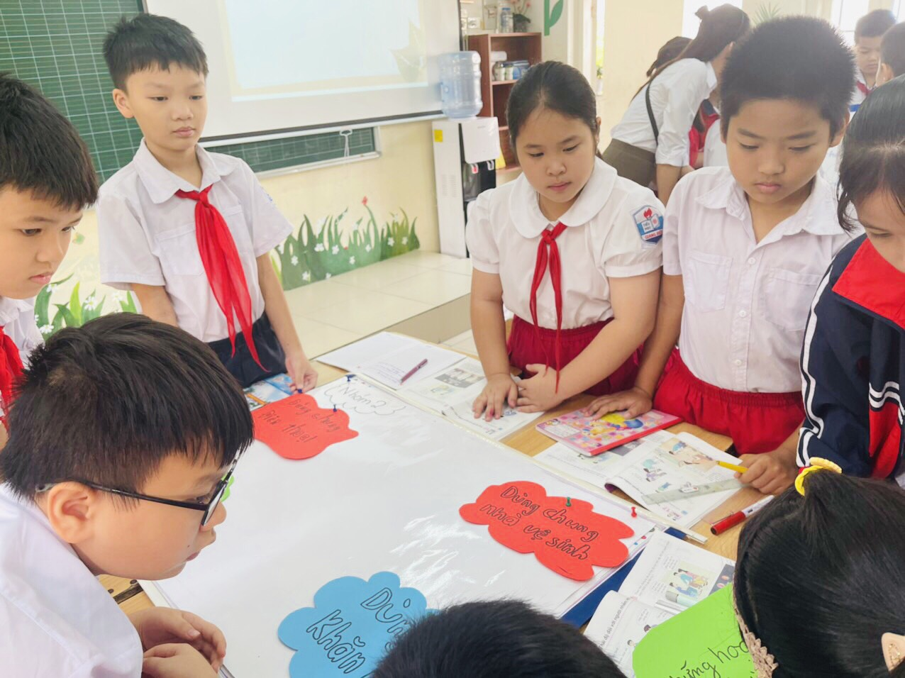
Các nhóm tìm những ví dụ tiếp xúc thông thường không bị lây nhiễm HIV
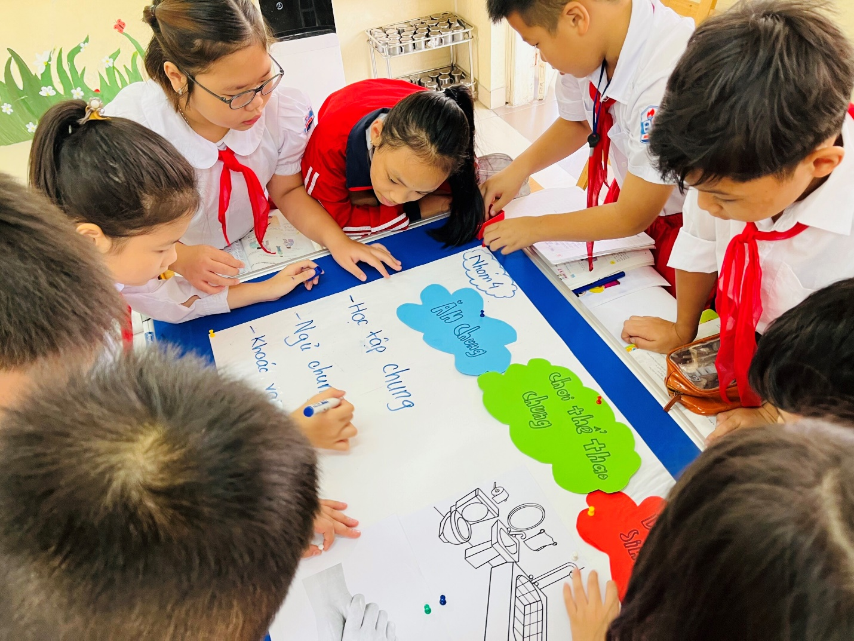
Các nhóm tìm những ví dụ tiếp xúc thông thường không bị lây nhiễm HIV
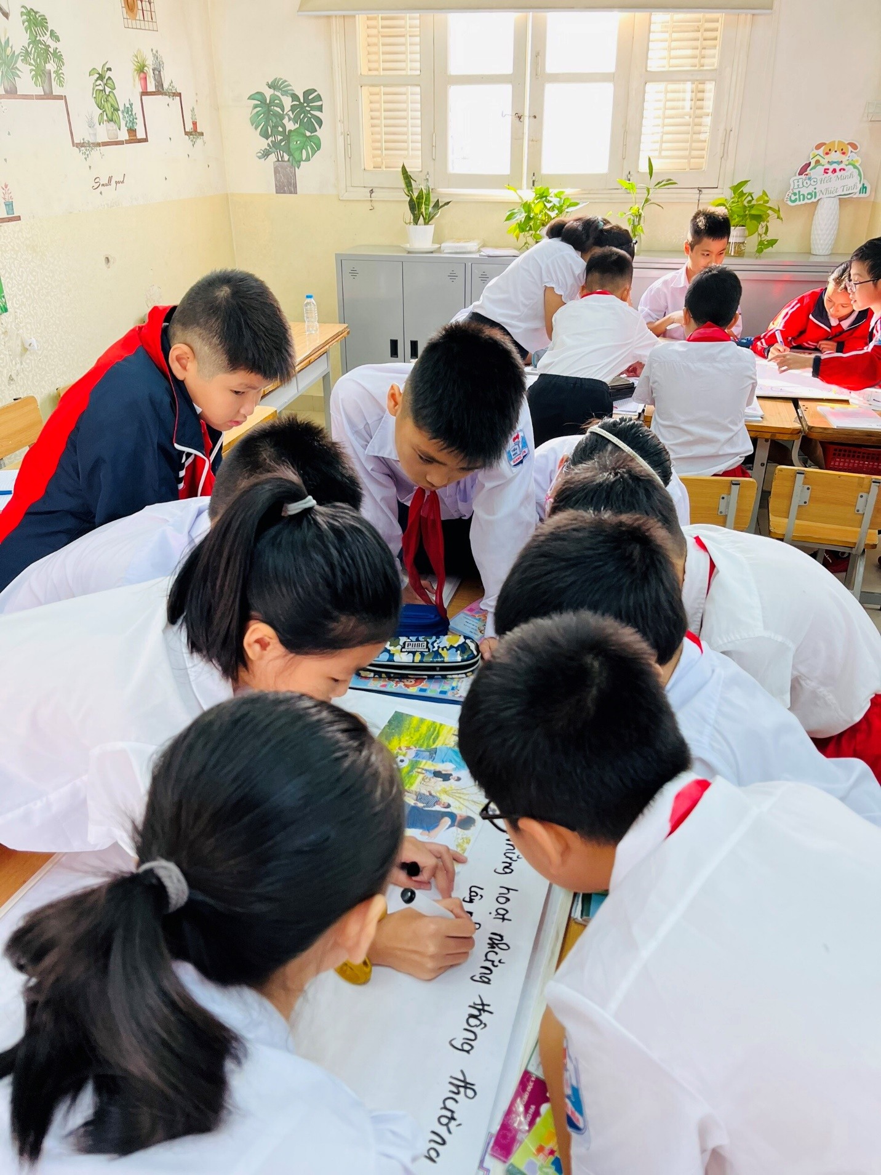
Các nhóm tìm những ví dụ tiếp xúc thông thường không bị lây nhiễm HIV
Học sinh cũng hiểu đực rằng, không phân biệt, kì thị với những người nhiễm HIV?AIDS và luôn có ý thức tuyên truyền, vận động mọi người cùng phòng tránh nhiễm HIV/AIDS.
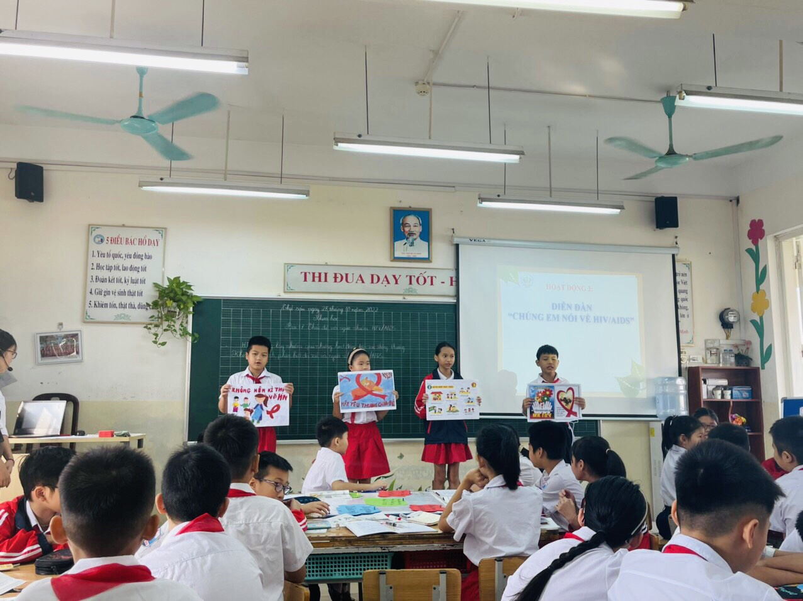
Đội tuyên truyền không phân biệt, kì thị với người nhiễm HIV/AIDS
Một số hình ảnh đẹp trong lớp học:
